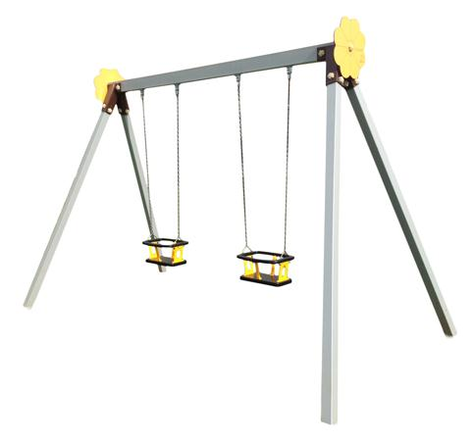
Descrizione:
Altalena a due posti in metallo, struttura realizzata
con pali di sezione 8x8 cm verniciati a polveri a doppia
mano, per garantire un'adeguata resistenza agli
agenti atmosferici.
L'assemblaggio è effettuato tramite viteria in acciaio
zincato, protetto con margheritine coprivite di
sicurezza e decori fiorellino sugli incroci.
Seggiolini catene e snodi di sicurezza sono conforme
alle norme UNI EN1176-2. Si consiglia un'area di
sicurezza di 600x300 cm e una manutenzione
annuale.
Area di ingombro: 320x180 cm.
Area di sicurezza: 18 mq.
Altezza seggiolino: 45-60 cm da terra

Categoria: Altalene in Metallo
Codice: EP2103X

